 | Agrupamento de Escolas da quinta do conde  Escola Básica Integrada da Quinta do Conde  Departamento de Matemática e Ciências Experimentais  Ficha de Trabalho de Casa de Matemática  Geometria | 

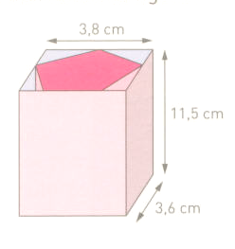
Desafio 1:

Outro candidato – também inspirado pelo nome comercial do perfume – construiu um frasco igual ao do candidato anterior, em forma de prisma pentagonal regular, mas colocou-o numa caixa metálica de forma paralelepipédica com as medidas indicadas na figura.

- Qual a área da folha metálica a usar na caixa?
Será esta proposta mais económica?

Desafio 2:

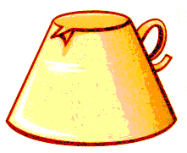
- Há recipientes que têm a forma de troncos de cone como o da figura.
Determina a capacidade do recipiente, em litros, atendendo aos dados do esquema indicado a seguir. Apresenta o resultado arredondado às décimas.

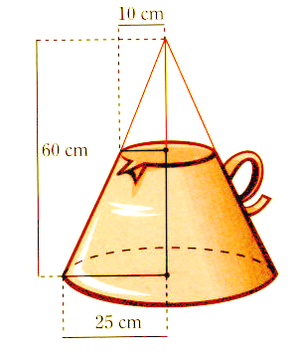

Fig.1

Agrupamento de Escolas da quinta do conde
Escola Básica Integrada da Quinta do Conde
Departamento de Matemática e Ciências Experimentais
Questão Aula de Matemática
2010/2011

- Na figura, podes ver um cubo e, sombreada a cinzento, uma pirâmide quadrangular regular.
A base da pirâmide coincide com a face do cubo.
O vértice P da pirâmide pertence à face do cubo.
Se a pirâmide da figura tivesse 9 cm³ de volume, qual seria o comprimento da aresta do cubo?
Apresenta todos os cálculos que efectuares e, na tua resposta, indica a unidade de medida.

- Na figura 1 está representado um esquema da piscina que a mãe da Marta comprou para colocar no jardim. A figura 2 representa um esquema da base da piscina.
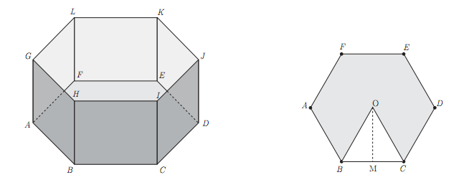

Fig.1 Fig.2

Na figura 1, [ABCDEFGHIJKL] é um prisma regular e $\overline{\text{BH}}=1,8$.
Na figura 2, [ABCDEF] é um hexágono, e $\overline{\text{BC}}=2$ e $\overline{\text{OM}}=\sqrt{3}$

  - Calcula, em metros cúbicos, a capacidade da piscina.
Apresenta os cálculos que efectuares e, na tua resposta, escreve o resultado arredondado às
décimas.
Nota: Sempre que, nos cálculos intermédios, procederes a arredondamentos, conserva, no
mínimo, três casas decimais.

